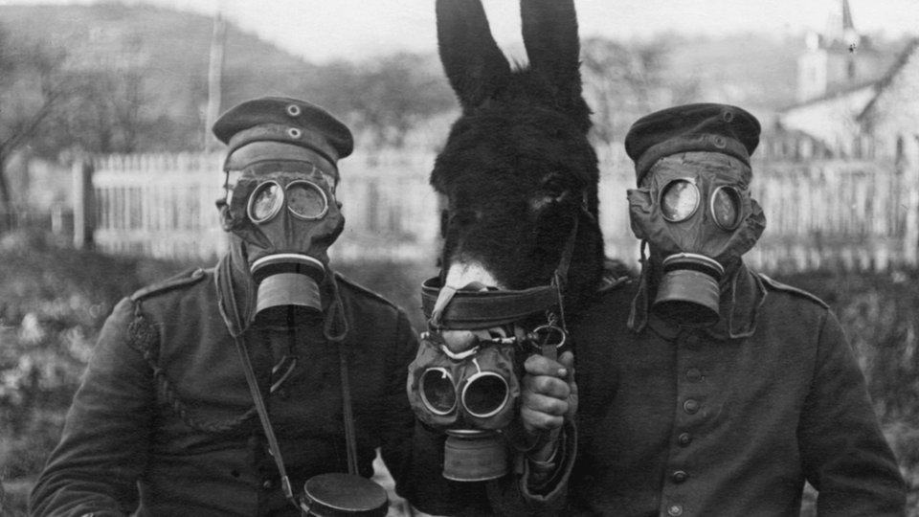  
siehe [www.planet-wissen.de/geschichte](http://www.planet-wissen.de/geschichte); darin Suchbegriff « Erster Weltkrieg »